附件

南川区打造营商环境标杆城市10条措施

实
施
方
案
汇
编

2024年4月

目 录

1.企业事“一窗办”实施方案............................................................1
2.开办企业“近快办”实施方案.........................................................3
3.用地审批“一码办”实施方案..................................................6
4.行政执法“综合查一次”实施方案.............................................10
5.水电气领域“一表清”实施方案........................................................12
6.限下招标“双随机”实施方案........................................................16
7.企呼我为“闭环办”实施方案........................................................18
8.政府企业“双兑现”实施方案........................................................21
9.涉诉企业调解“靠前办”实施方案..............................................22
10.最佳案例“大家评”实施方案......................................................24

南川区企业事“一窗办”实施方案
区政务办
一、实施目标
进一步提升办事效能，设立企业服务专区，增强帮办代办能力，实现企业办事“一窗办成”。
二、实施步骤
（一）持续提升办事效能
1.优化规范审批服务。涉企政务服务事项办理时限较法定时限压缩90%。
完成时间：持续推进。
2.深化政务服务“一窗综办”。按照“前台综合受理、后台分类审批、综合窗口出件”模式，实现“一窗受理、综合服务”。
完成时间：2024年5月
3.提升涉及企业“一件事一次办”集成服务办理质效。做好市级统筹“一件事”套餐的承接落实，持续“减环节、减时间、减材料、减跑动”。
完成时间：持续推进。
（二）设立“1+N企业服务专区”
1.打造1个“企业之家”服务平台。集成金融服务、惠企政策、协调议事、帮办代办、商务洽谈、诉求接处等功能，在区行政服务中心规划打造开放式、会客式“企业之家”平台。
完成时间：2024年5月
2.设立N个“企业服务专区”。在无差别综合服务区及公安、医保、不动产、人社、公积金等领域分别设置涉企服务专窗（专区），开通涉企服务绿色通道。
完成时间：2024年5月
（三）推动服务扩面增效
1.增强帮办代办能力。健全帮办代办体系，打造优质帮办代办队伍，为企业提供政务服务事项全程帮办代办服务。
完成时间：2024年6月
2.推出“企业工程建设审批全流程一次性告知”等数字应用场景。实现工程建设项目精准化、智慧化服务。
完成时间：2024年6月

南川区开办企业“近快办”实施方案
区市场监管局
一、实施目标
围绕企业设立登记，为企业提供就近办、全程帮办代办服务，压缩市场主体营业执照办理时限，着力解决市场主体“来回跑”问题，提升市场主体获得感。
二、实施步骤
（一）选设服务点
在工业园区龙岩组团、盛亚祥集群注册地、小青蛙集群注册地、美佳美建材专业市场、16个镇街市场监管所（东城、南城、西城、三泉、大观所、黎香湖、兴隆、水江、山王坪、楠竹山、鸣玉所、南平、金山、头渡所、大有、古花）等20个区域设立开办企业“近快办”服务点，统一悬挂服务点标牌，配置专业人员，提供咨询、指导、帮办等一站式服务。区市场监管局加大对各服务点开办企业注册登记情况抽查，督促整改提升。
完成时限：2024年4月
（二）压缩办理时限。
公开开办企业“近快办”工作流程（见附件），持续压缩开办企业营业执照办理时限，严格执行注册登记事项限时办结，缩短业务办理时限至0.5天。
完成时限：2024年4月

附件：开办企业“近快办”工作流程图
附件

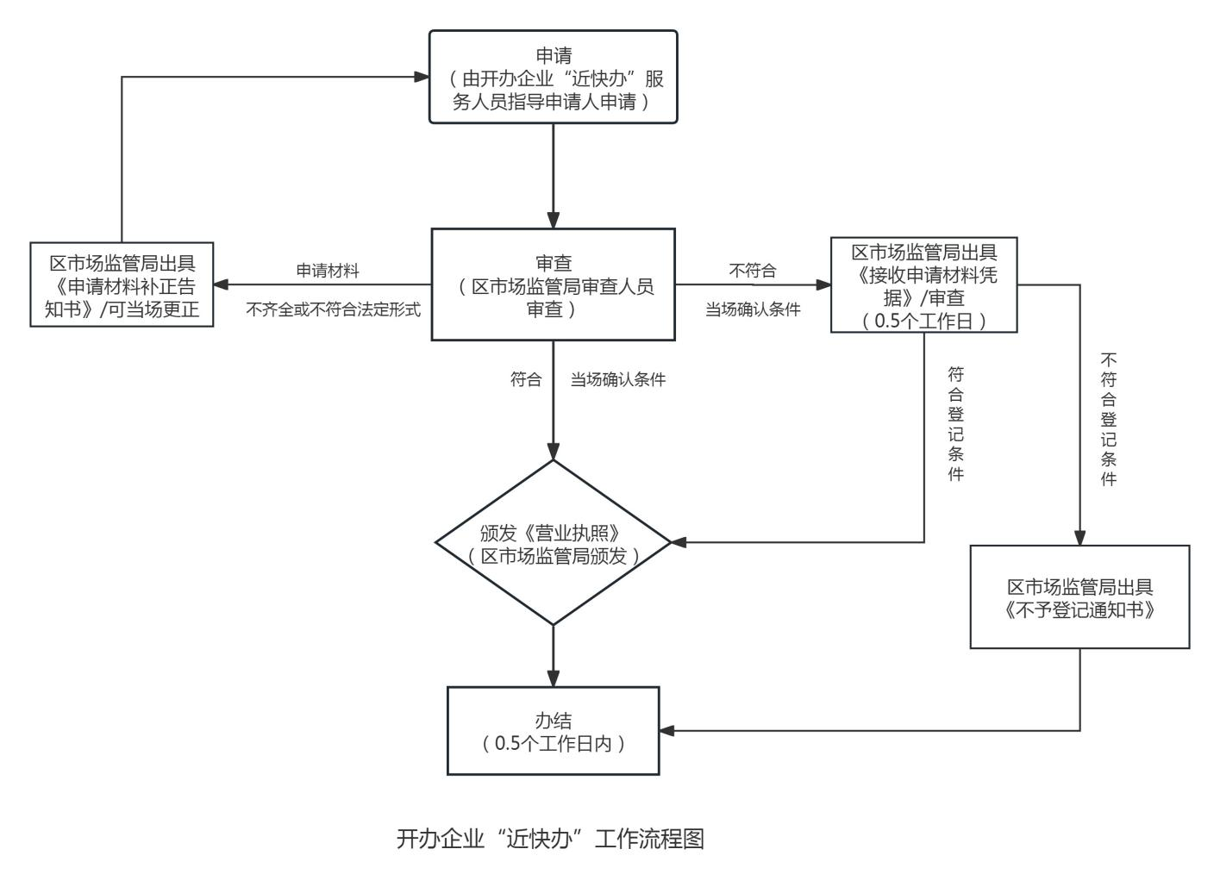

南川区用地审批“一码办”实施方案
区规划自然资源局
一、实施目标
一是通过“一码”打通土地全生命周期业务流和数据流，一码串联规划编制、土地供应、规划许可、竣工验收及不动产登记全过程；二是签订土地出让合同到办理不动产权证，全流程环节由13个优化至6个，提交材料由36件减少至12件，切实提升企业获得感、满意度。
二、实施步骤
（一）土地出让类项目用地“一码办”在国土空间信息平台全流程运行。
完成时间：2024年4月
（二）土地划拨类项目用地“一码办”在国土空间信息平台全流程运行。
完成时间：2024年9月
（三）完善咨询服务。设立企业用地审批“一码办”热线电话023-71422479；在政务大厅规划自然资源窗口设置专人咨询服务。
完成时间：2024年4月

附件：“一码办”各环节材料清单

附件

“一码办”各环节材料清单
序号 | 环  节 | 申报材料 |  |  |  | 办理成果 | 最终成效
 |  | 材料名称 | 改变做法 | 来源  渠道 | 获取方式
11 | 用地规划条件集成 | 1.用地清单初步成果 | 保留 | 储备机构提供 |  | 1.用地清单  2.加盖公章的《用地地籍调查报告》  3.规划条件及附图 | 一次发起，并行办理用地清单、勘测定界及地籍调查、规划条件
 |  | 2.用地地籍调查报告初步成果
 |  | 3.1：500现状地形图（含地下管网及地下建（构）筑物）
22 | 土地出让合同 | 1.受让人关于签订出让合同的申请 | 免提交 | 交易中心移交 |  | 土地出让合同 | 5项减为1项
 |  | 2.申请人身份证明材料 |  | 交易中心移交 | 内部共享
 |  | 3.营业执照
 |  | 4.成交确认书
 |  | 5.不动产登记申请书 | 前置 | 申请人提供 | 一窗收取
33 | 建设用地规划许可证 | 1.建设项目规划管理报建申请表 | 免提交 | 国土空间信息平台 | 内部共享 | 建设用地规划许可证 | 零次跑、零材料，领取用地规划许可证
 |  | 2.主管部门的批准、核准、备案文件
 |  | 3.申请人身份证明材料
 |  | 4.1：500现状地形图（含地下管网及地下建（构）筑物）（如现势性时限超一年须由企业提供）
44 | 出让国有建设用地使用权首次登记 | 1.不动产登记申请书 | 免  提交 | 国土空间信息平台 | 内部共享 | 不动产权证 | 零次跑、零材料，领取不动产权证
 |  | 2.土地出让价款缴纳凭证和完税凭证 |  | 非税系统、税务系统 | 接口共享
 |  | 3.申请人身份证明材料 |  | 国土空间信息平台 | 内部共享
 |  | 4.国有建设用地使用权出让合同、用地红线图
 |  | 5.不动产权籍调查表、宗地图以及宗地界址点坐标 |  | 不动产登记系统 | 内部共享
55 | 建设工程规划许可 | 1.建设项目规划管理报建申请表 | 保留 | 申请人提供 | 一窗收取 | 建设工程  规划许可证 | 10项减为3项
 |  | 2.申请人身份证明材料或委托代为申请的应提供委托书（如申请建设项目用地预审与选址意见书或用地许可时已提供，无需再提供） | 免  提交 | 公安局或市场监管局 | 接口共享
 |  | 3.1：500现状地形图（含地下管网及地下建（构）筑物）（如现势性时限超一年，需由申请人提供） |  | 用地规划条件 | 内部共享
 |  | 4.建设工程设计方案 | 保留 | 申请人提供 | 一窗收取
 |  | 5.三维仿真建筑精模 | 合并到建设工程设计方案中 | 申请人提供 | 一窗收取
 |  | 6.建设工程建筑面积及计容建筑面积明细表
 |  | 7.外立面装饰细化设计图
 |  | 8.建设工程技术经济指标计算书
 |  | 9.土地使用证明文件及附图（未录入不动产登记系统的，需由申请人提供） | 免提交 | 不动产登记系统 | 内部共享
 |  | 10.工业仓储类建筑工程告知承诺书（企业选择以告知承诺方式办理提供该材料） | 保留 | 申请人提供 | 一窗收取
66 | 建设工程规划核验（验收） | 1.多测合一测绘成果（社会投资小型低风险建设项目不需提供本项材料，特殊工程和交通、水利、能源等领域的重大工程提供竣工规划核实测量报告。） | 保留 | 多测合一成果 | 接口共享 | 《建设工程竣工规划核实确认书》 | 3项减为2项
 |  | 2.申请人身份证明材料（仅用于核对身份，若与上申报阶段提供一致且符合要求的则可不提供） | 免提交 | 公安局或市场监管局 | 接口共享
 |  | 3.重庆市房屋建筑和市政基础设施工程竣工联合验收申报表 | 保留 | 申请人提供 | 一窗收取
77 | 国有建设用地使用权及房屋所有权首次登记 | 1.不动产登记申请书 | 保留 | 申请人提供 | 一窗收取 |  | 6项减为3项
 |  | 2.申请人身份证明 | 免提交 | 公安局或市场监管局 | 接口共享
 |  | 3.《建设工程竣工规划核实确认书》 | 免  提交 | 国土空间信息平台 | 内部共享
 |  | 4.房地产调查报告 | 保留 | 申请人提供 | 一窗收取
 |  | 5.属集资建房或经济适用房的应提交有权部门的批准文件，属联建项目的应提交联建及房屋分配协议 | 保留 | 申请人提供 | 一窗收取
 |  | 6.不动产权属证书或土地权属来源材料 | 免  提交 | 不动产登记系统 | 内部共享

南川区“综合查一次”实施方案
区司法局
一、实施目标
在园区范围内实行“综合查一次”组团式执法，实现“进一次门、查多项事”，打破随意执法、重复执法、多头执法等现状，切实降低企业迎检频次。
二、实施步骤
1.建立应用场景清单。梳理涉及园区企业的执法检查清单，形成针对不同类别企业（食品药品企业、工业企业、物流运输企业）的检查场景。
完成时间：2024年4月
2.规范编制检查计划。统筹市场监管、生态环境、应急管理等11个行业部门，结合“双随机、一公开”和其他执法检查任务，制定“综合查一次”季度性执法计划。
完成时间：每季度首月
3.定期开展执法检查。除专项监督检查、涉及投诉举报、突发事件等情况外，每月在园区开展一次“综合查一次”执法检查。每个企业同一季度只接受一次综合执法检查。
完成时间：每季度开展。
4.强化监督机制。区司法局通过受理投诉举报、开展专项监督等形式，对行政执法机关“综合查一次”情况进行核实，对不按规定擅自检查，增加企业负担的，移交有权部门处理。
完成时间：长期坚持。

南川区水电气领域“一表清”实施方案
区经济信息委、区城市管理局
一、实施目标
坚持问题导向，紧贴用户关切，聚焦水电气行业堵点、痛点、难点和焦点，深入开展问题智治，全面提升水电气领域服务便利度和群众满意度。
二、实施步骤
（一）用能诊断“降成本”
1.适用对象：存量重点用能企业
2.主要内容：区供电公司、各管道天然气经营企业、区自来水公司、泽禹供水公司分别对月执行电价超过1元/度、年用气量10万方以上、年用水量1万吨以上的存量重点用能企业开展用能体检，为企业出具一对一用能优化方案，降低企业用能成本。
完成时间：长期坚持
（二）电力报装“网上办”
1.适用对象：所有电力报装用户
2.主要内容：
（1）提升办电便捷度。多渠道获取用户用电时序和需求，提前布局电网配套。办电业务依托“渝快办”平台共享证照信息，精简办电材料，提升办电便捷度。
（2）提升办电透明度。通过“网上国网”电力报装全流程管控和全流程查询等手段，严格执行办电时限服务承诺制，即低压居民3个工作日内接电、无工程的低压非居4个工作日内接电、有工程的低压非居15天内接电、高压客户竣工报验后5个工作日内送电，提升办电时效性。
（3）提升办电规范性。用户可通过区经济信息委设立的投诉电话（023-71422916）或全区企呼我为统一投诉电话（023-71992345）及邮箱（ncjxw71422552@126.com）及时反馈办电问题。
完成时间：2024年4月
（三）燃气报装 “一表清”
1. 适用对象：
在集镇建成区和城市建成区市政燃气管网已覆盖区域，非居用户委托燃气公司实施报装工程。
2. 主要内容：
（1）燃气报装“一表清”。 各管道天然气经营企业出台天然气报装“一表清”物料清单，实现物料价格透明化，用户自主选择材料类型和价格。
（2）中小商户“一口价”。 针对中小型商业用户，出台报装价格更优惠的 “一口价”套餐，各管道天然气经营企业公布“一口价”套餐所含物料明细供用户选择。
（3）报装申请 “零跑腿”。设立全区统一燃气报装电话023-71420888，用户可通过统一报装电话、渝快办APP等渠道申请燃气报装，报装申请完成后1个工作日内管道天然气经营企业告知用户受理情况并完成现场勘查。
（4）方案费用“全透明”。管道天然气经营企业根据现场勘查情况，1个工作日内向用户提供接气方案，经双方签字认可后，管道天然气经营企业按双方签字确定的方案及用户选择的物料类型，依据“一表清”物料清单向用户提供报装费用明细（包括人工费用、材料、数量、价格等）。
（5） 监督检查“全覆盖”。区经济信息委联合区发展改革委、区市场监管局等价格管理部门定期和不定期对管道天然气经营企业物料清单公示情况、燃气报装“一表清”执行情况开展抽查检查，确保燃气报装抽查比例不低于50%。
完成时间：2024年4月
（四）城市供水报装“承诺办”
1.适用对象：区自来水公司供区范围内的非居用户供水报装服务。
2.主要内容：
（1）申请并签承诺书。非居报装用户可通过政务办综合窗口、渝快办、水电气讯一窗联办窗口、区自来水公司微信公众号、营业厅窗口等渠道，向区自来水公司发起费用“最后办”申请，并签署南川区用水报装费用“最后办”承诺书。
（2）直接进场施工。区自来水有限公司在收到承诺书后，应该在2个工作日内完成全部接入通水工作，期间非居报装用户无需提供任何资料、无需缴纳任何费用。
（3）履行承诺付费。区自来水公司在接入通水后，将详细费用清单告知非居报装用户，非居报装用户应在接到费用清单60天内，按承诺书完成承诺事项。
完成时间：2024年4月

南川区限下招标“双随机”实施方案
区发展改革委
一、实施目标
进一步优化招投标领域营商环境，规范限额以下工程发包行为，助力打造公平竞争的市场环境。
二、实施步骤
（一）建立健全限下项目发包管理体系
出台《南川区限额以下工程建设项目发包管理办法（试行）》，明确将辖区内使用各类公共资金（包括财政预算资金、国有资金、集体所有资金、村社自有资金）5万以上400万以下的工程项目纳入集中监管，发包方式为随机抽选、公开比价、竞争性比选、直接确定、自主发包等。
完成时间：2024年4月
（二）全面推行限下项目电子化交易
完善限下项目电子化交易制度规则，搭建限额以下工程项目电子交易系统，推动5万以上400万以下的工程项目全部通过电子交易系统进行招标投标。
完成时间：2024年4月
（三）健全限下项目信用监管体系
建立健全限下项目参与主体信用监管体系，明确不良行为记分情形，确保限下项目诚信履约。
完成时间：长期坚持。
（四）强化合同履约监管
行业主管部门对所属限下项目开展“双随机、一公开”监管，随机抽检比例不低于10%；充分发挥社会监督，设立全区限下项目招投标监管热线023-71423026。
完成时间：长期坚持。

南川区企呼我为“闭环办”实施方案
区发展改革委
一、实施目标
搭建南川区企业诉求平台，建立诉求闭环办理机制，确保企业诉求“件件有落实、事事有回音”，提升企业获得感、幸福感、认同感。
二、实施步骤
（一）搭建多维度诉求收集渠道
1.平台反馈。在区政府门户网站（http://www.cqnc.gov.cn/）、“南川发布”公众号（微信搜索公众号“南川发布”）等媒介，设立“企呼我为”诉求办理专区。
完成时间：门户网站2024年5月上旬、公众号5月中旬
2.电话反馈。设立全区企业诉求反馈热线电话023-71992345，投诉时间为上午8:30-下午6:00，节假日不休。
完成时间：2024年4月
3.线下反馈。在区政府大楼、工业园区、政务大厅设立“营商环境意见反馈箱”，每日收集清空。
完成时间：2024年4月
（二）建立“企呼我为”企业诉求闭环办理机制
针对企业通过平台、电话、线下等渠道反馈的诉求，建立“收集—交办—办理—反馈—评价—销号—回访”闭环管理机制，由区营商办每天汇总收集企业诉求，1个工作日送达“交办单”（详见附件），相关单位接到交办后主动联系市场主体，精准摸清诉求内容，积极开展问题办理，原则上简单问题2个工作日办结，复杂问题不超过10个工作日，并将办理情况反馈至区营商办，由区营商办回访企业进行满意度评价，对不满意的再次交办，直至企业满意才可销号，涉及向企业承诺办结时限的，由区营商办按时回访承诺办理情况。
完成时间：已完成，能够正常办理企业诉求。

附件：南川区“企呼我为闭环办”企业诉求交办单

附件
南川区“企呼我为闭环办”企业诉求交办单
编号：ncqhww2024-01
交办单位：区营商办（区发展改革委代章） 交办时间：2024年 月 日
企业名称 |  |  |  | 联系人
诉求内容
问题类型 | □简单问题  □一般问题  □复杂问题 |  | 办结时限 |  |  | □ 2个工作日  □ 5个工作日  □10个工作日
承办单位
办理情况  （承办单位填写） | 部门办理联系人及电话： 办理单位签章：  年 月 日
销号管理  （区营商办填写） | 企业意见 | □满意 □不满意
□同意销号 □持续跟踪

区营商办签章：
年 月 日
备注：1.请各承办单位主动联系企业，摸清详细诉求，限时办结，及时反馈。办理情况内容要实，应明确与企业联系情况、办理情况、具体事项办结时限等。
2.区营商办将对交办单的承办量、办结率、及时率、满意率等进行月度通报。
3.区营商办联系电话：71992345。

南川区政府企业“双兑现”实施方案
工业园区管委会
一、实施目标
加强诚信政府建设，提升企业在南投资兴业信心，促进企业诚信践诺，以“双兑现”激发生产力。
二、实施步骤
（一）形成兑现清单
以招商签约协议为依据，全面梳理企业履约情况和政府“应兑未兑”情况，分类建立“企业履约台账”和“政府兑现台账”。
完成时限：2024年4月
（二）审核认定兑现
对已履约未兑现企业，开展部门联合审查，审查结果提请“双兑现”工作领导小组审定，统筹调度资金及时兑付。涉及其他政策未兑现的，由工业园区管委会会同有关部门组织实施。
完成时限：长期坚持
（三）企业履约跟踪
对未履约和新签约企业，由工业园区管委会“一对一”全程跟踪服务，指导提醒企业及时履约，履约后按程序及时兑付政府相关支持政策。
完成时限：长期坚持

南川区涉诉企业调解“靠前办”实施方案
区法院
一、实施目标
完善诉源治理机制，畅通诉前调解“绿色通道”，丰富涉企纠纷化解方式，降低市场主体诉讼成本。
二、实施步骤
1.完善“最多跑一次”司法服务机制。在手续材料提交等方面给予企业更多便利，确保立案环节实现涉企纠纷案件当事人“最多跑一次”。
完成时间：已完成，持续推进。
2.开展涉诉企业“法治体检”。针对涉诉企业当事人，主动联合相关职能部门共同联席会商，一事一议研讨调解方案，助力企业防范化解风险。
完成时间：2024年4月
3.优化保全措施。全面引导涉诉企业申请诉讼保全，以保全促调解、促执行。坚持推行“保全+保险”工作机制，减轻企业申请保全负担。
完成时间：2024年4月
4.建立综合调处机制。推动将涉企案件化解作为区平安建设考核重点内容，对进入诉讼的涉企案件，推动建立“区法院清理移交-区矛调中心统一交办-各责任单位限时调处”机制。
完成时间：已完成，持续推进。
5.优化涉企业执行工作。探索建立执行前调解机制，推行涉诉企业执行和解，在调解、和解期内在财产处置、信用惩戒方面给予企业一定缓冲期，助力企业继续生产经营。
完成时间：2024年4月

南川区“最佳案例大家评”实施方案
区发展改革委
一、实施目标
通过正向激励，每年开展“南川区优化营商环境最佳示范案例”大家评活动，催生一批服企助企惠企过程中的标杆和榜样，营造服务企业光荣的鲜明导向，引导全区上下更加主动、更加精准、更加倾心倾情服务企业，切实提升企业获得感、幸福感、认同感。
二、实施步骤
（一）参评对象。各乡镇党委、人民政府，各街道党工委、办事处，区委各部委，区级国家机关各部门，各人民团体及其他涉企服务单位或个人；区内各市场主体。
（二）评选步骤
1.申报阶段。参赛单位将案例申报材料报区营商办汇总，鼓励附件提供照片或视频资料。
完成时间：2024年11月
2.初选阶段。由区营商办统筹，对征集案例进行初步审核，评选出20个符合评比标准的案例。
完成时间：2024年11月

3.网络票选。对初选案例进行网络票选，综合评选15个案例进入决赛。
完成时间：2024年11月
4.决赛阶段：线下开展南川区“最佳案例大家评”决赛评比活动，入围决赛单位现场讲解案例内容，由营商环境观察员代表、企业代表、人大代表、政协委员等组成评委组现场打分，形成10个案例名单。
完成时间：2024年12月
5.确定入选：区营商办将决赛获胜名单提请区政府常务会和区委常委会审议，确定本年度南川区优化营商环境最佳示范案例名单。
完成时间：2024年12月
6.表彰奖励：入选案例在下一年度全区优化营商环境大会上予以表彰奖励。
完成时间：2025年一季度

